监 理 日 志
日期：2017 年 12 月 7 日 天气： 晴
星期： 星期四 气温： -3~10℃
工程名称: 江苏淮钢9.8MWp屋顶分布式光伏发电项目
监理  工作  情  况 | - 对精证车间的组件安装进行检查。  - 测量组件安装的平整度和间隔是否符合施工要求。  - 下午和设计方，施工方确定逆变器，变压箱等设备的土建位置。  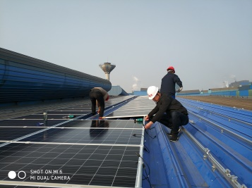
施工情况 | 施工单位 | 施工内容及进度
- 安装精整车间的组件。
- 对所来物料包括组件，桥架，导轨的吊装和卸料工作。
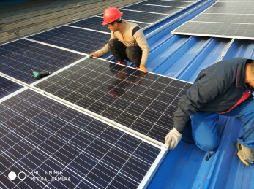
其它事项
本日现场监理人员 |  |  | 谢冬林，仵升靓
记录人:仵升靓

